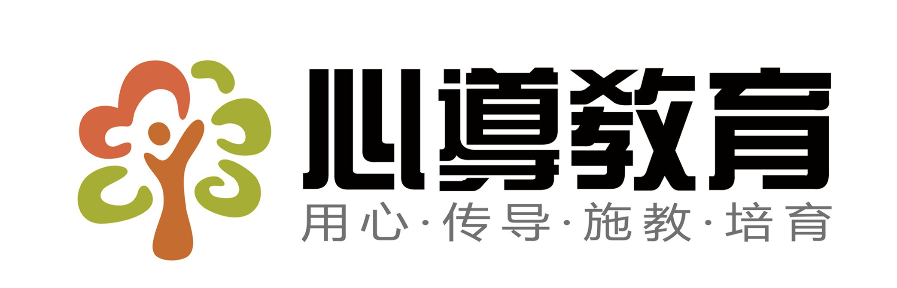**第十二单元《简单机械》**

## **【知识回顾】**

**第一部分：**杠杆****

**1.定义: 叫杠杆。**

**说明：①杠杆可直可曲，形状任意。**

**②有些情况下，可将杠杆实际转一下，来帮助确定支点。如：鱼杆、铁锹。**

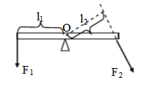**2.杠杆的五要素——组成杠杆示意图。**

**①支点：杠杆绕着转动的点，用字母 表示。**

**②动力：使杠杆转动的力。用字母 表示。**

**③阻力：阻碍杠杆转动的力。用字母 表示。**

**④动力臂：从 到 的距离，用字母 表示。**

**⑤阻力臂：从 到 的距离。用字母 表示。**

**说明:动力、阻力都是杠杆的受力，所以作用点在杠杆上。**

**动力、阻力的方向不一定相反，但它们使杠杆的转动的方向相反**

**3.画力臂方法**

**①找支点O；**

**②画力的作用线（虚线）；**

**③画力臂（虚线，过支点垂直力的作用线作垂线）；**

**④标力臂（大括号）。**

1. **研究杠杆的平衡条件：**

**（1）杠杆平衡是指：杠杆 或 。**

**（2）实验前：应调节杠杆两端的螺母，使杠杆在水平位置平衡。这样做的目的是：可以方便 。**

**（3）结论：杠杆的平衡条件（或杠杆原理）是：**

**× ＝ × ;写成公式**

**注意：解决杠杆平衡时动力最小问题：此类问题中阻力×阻力臂为一定值，要使动力最小，必须使动力臂最大，要使动力臂最大需要做到 ①在杠杆上找一点，使这点到支点的距离最远；②动力方向应该是过该点且和该连线垂直的方向。**

1. 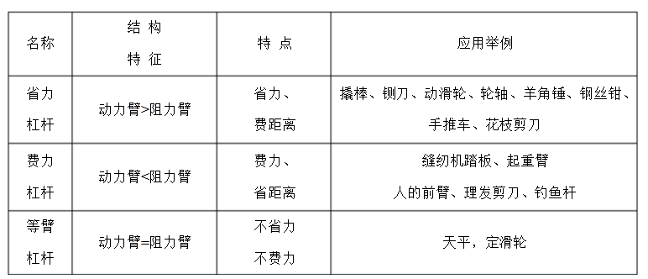**应用**

**【培优提升】**

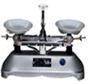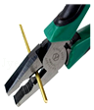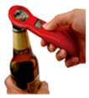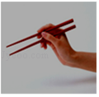1．如图所示的常用工具中，使用时属于费力杠杆的是（　　）

A．筷子 B．起瓶器 C．钢丝钳 D．天平

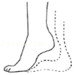2．踮脚是一项很好的有氧运动（如图），它简单易学，不受场地的限制，深受广大群众的喜爱，踮脚运动的基本模型是杠杆，下列分析正确的是（　　）

A．脚后跟是支点，是省力杠杆 B．脚后跟是支点，是费力杠杆

C．脚掌与地面接触的地方是支点，是省力杠杆 D．脚掌与地面接触的地方是支点，是费力杠杆

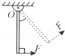3．如图所示，重力为G的均匀木棒竖直悬于O点。在其下端施一始终垂直于棒的拉力F，让棒缓慢转到图中虚线所示位置，在转动的过程中（　　）

A．动力臂逐渐变大 B．阻力臂逐渐变大

C．动力F保持不变 D．动力F逐渐减小

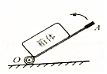4．如图，O为拉杆式旅行箱的轮轴，OA为拉杆．现在拉杆端点A处施加力F，使箱体从图中位置绕O点缓慢逆时针转至竖直位置．若力F的大小保持不变，则力F的方向应（　　）

A．垂直于OA B．竖直向上 C．沿OA向上 D．水平向左

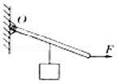5．一根直杆可绕轴O转动，在直杆的中点挂一个重物，在杆的另一端施加一个方向始终保持水平的力F，如图所示，在力F使直杆从竖直位置慢慢抬起到水平位置的过程中，力F的大小变化情况应是（　　）

A．一直在增大 B．一直在减小

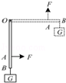C．先增大、后减小 D．先减小、后增大

6．如图，O是杠杆的支点，为了提高重物，用一个跟杠杆始终保持垂直的力，使杠杆由竖直位置缓慢转动到水平位置，在这个过程中，则（　　）

A．杠杆始终是省力的 B．杠杆始终是费力的

C．杠杆始终是等力的 D．以上说法都不对

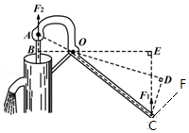7．如图所示，活塞式抽水机手柄可以看做是绕O点转动的杠杆．它在动力F1和阻力F2的作用下，处于平衡状态，要想最省力应使F1沿着那个方向？（　　）

A．由C指向F B．由C指向D

C．由C指向E D．由C指向O

8．如图所示，杠杆OP能绕O点转动，将物体A用细绳挂在M点，杆OP处于图示倾斜位置．下列说法正确的是（　　）

A．用细绳竖直向上拉动杠杆最省力

****菁优网：http://www.jyeoo.comB．无论拉力的方向如何变化，此杠杆均属于省力机械

C．若将物体A挂在N处，要想保持杠杆静止不动，拉力F必须增大

D．保持物块A和杠杆静止，沿顺时针改变拉力F的方向，拉力大小将保持不变

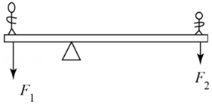9．如图所示，两端分别站着一个大人和一个小孩，杠杆平衡。如果他们同时都以相同的速度向支点缓慢会走，杠杆将（　　）

A．小孩那端下沉 B．大人那端下沉

C．仍保持平衡 D．无法确定

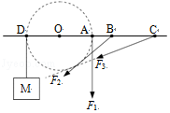10．如图所示，可绕O点转动的轻质杠杆，在D点挂一个重为G的物体M，用一把弹簧测力计依次在A，B，C三点沿圆O相切的方向用力拉，都使杠杆在水平位置平衡，读出三次的示数分别为F1、F2、F3，它们的大小关系是（　　）

A．F1＜F2＜F3＜G B．F1＞F2＞F3＞G

C．F1=F2=F3=G D．F1＞F2=F3=G

11．请在图中画出用羊角锤起钉时所用的最小力F．（要求保留作图痕迹）

12．如图所示的棒ABC可绕A点的转轴转动，请画出要使棒ABC在图中位置保持平衡时所需的最小力F的示意图；

13．如图所示的钢丝钳，其中A是剪钢丝处，B为手的用力点，O为转动轴（支点），图为单侧钳柄及相连部分示意图．请在图中画出钢丝钳剪钢丝时的动力臂L1和阻力F2．

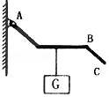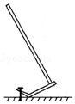

## 菁优网：http://www.jyeoo.com

第11题图 第12题图 第13题图

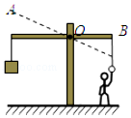14．图中 AOB 是可绕 O 点无摩擦转动的轻杆，A 端挂重 400N 的物块，AO 与 OB 长度之比为 5：4．人始终沿竖直方向拉挂在 B 端的轻环。要使轻杆水平平衡，人应施加拉力为　 　N，当轻杆在图中虚线位置平衡时，人的拉力将　 　（选填“变大”、“变小”或“不变”）。

15．小明和小红一起做探究杠杆平衡条件的实验：

（1）实验前，将杠杆的中点置于支架上，当杠杆静止时发现杠杆停在如图甲所示的位置．小明将左端的平衡螺母向右调，小红认为也可以将右端的平衡螺母向　 　调（选填“右”或“左”），使杠杆在水平位置平衡．

****（2）接着，小明在A处挂3个钩码，在右端挂2个钩码，并移动钩码到B处，杠杆又在水平位置平衡（如图乙）．小明使杠杆在水平位置平衡的目的是　 　．由此，小明总结得出杠杆平衡的条件．小明的做法存在的问题是　 　．

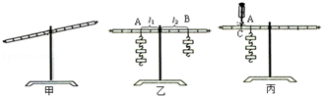（3）最后，小明取下挂在右侧的钩码，并用弹簧测力计在C处竖直向上拉，仍使杠杆在水平位置平衡（如图丙所示）．当弹簧测力计逐渐向右倾斜时，保持杠杆在水平位置平衡，则弹簧测力计的示数将　 　（选填“变大”、“变小”或“不变”），其原因是　 　．

## **【知识回顾】**

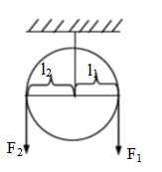**第二部分：**滑轮****

**1、定滑轮**

**（1）定义： 的滑轮**

**（2）实质： 杠杆**

**（3）特点：使用定滑轮不能 但是能改变 。**

**（4）对理想的定滑轮(不计轮轴间摩擦）**

**①F=G**

**②绳子自由端移动距离SF(或速度vF)=重物移动的距离SG(或速度vG)**

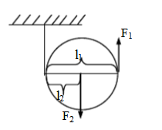**2.动滑轮**

**（1）定义： 的滑轮（可上下移动，也可左右移动）**

**（2）实质：动力臂为阻力臂 倍的省力杠杆。**

**（3）特点：使用动滑轮能省 的力，但不能改变 。**

**（4）理想的动滑轮（不计轴间摩擦和动滑轮重力）**

**①F=1/2•G（只忽略轮轴间的摩擦）**

**②拉力F=1/2•(G物+G动)绳子自由端移动距离SF(或vF)=2倍的重物移动的距离SG(或vG)**

**3.滑轮组**

**（1）定义： 组合成滑轮组**

**（2）特点：使用滑轮组既能 又能改变 。**

**（3）理想的滑轮组（不计轮轴间的摩擦和动滑轮的重力）**

**①拉力F=1/n•G(只忽略轮轴间的摩擦)**

**②拉力F=1/n•(G物+G动)**

**③绳子自由端移动距离SF(或vF)=n倍的重物移动的距离SG(或vG)**

**（4）装滑轮组方法：首先根据公式n=(G物+G动)/F求出绳子的股数，然后根据“ ”的原则，结**

**合题目的具体要求组装滑轮。**

1. **绳子段数n的确定方法：**
2. **定滑轮、动滑轮、滑轮组的对比**

|  |  |  |  |
| --- | --- | --- | --- |
|  | **定滑轮** | **动滑轮** | **滑轮组** |
| **图形特点（设提升物重为G，上升的高度为h）** | t01ddf35a75e92b7b14 | t01ddf35a75e92b7b14 | t01ddf35a75e92b7b14 |
| **力臂关系** |  |  |  |
| **动力和阻力大小关系** |  |  |  |
| **动力的方向** |  |  |  |
| **绳端移动的距离** |  |  |  |
| **实质** |  |  |  |

**【培优提升】**

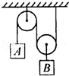1．如图所示的滑轮组上挂两个质量相等的钩码A、B，放手后将出现的现象是（忽略滑轮中，绳重及摩擦）（　　）

A．A下降 B．B下降

C．保持静止 D．无法确定

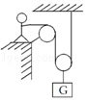2．如图所示的是工人在平台上通过滑轮组向上拉起重物G的情景．已知重物G所受的重力为700N，当他沿水平方向用400N的力拉重物G时，重物G恰好做匀速直线运动．不计绳重及摩擦，下列说法正确的是（　　）

A．该滑轮组的动滑轮所受的重力为100N

B．若工人拉动绳子的速度为0.5m/s，则4s后，绳子的拉力所做的功为1400J

C．当工人用等大的力使绳子以不同速度匀速运动，且绳端运动相同的距离时，工人所做的功大小不同

D．若将重物G换为质量更大的物体，则在不改变其它条件的情况下，工人将更省力

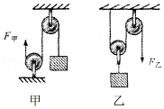3．图甲、图乙是由相同的滑轮组装的滑轮组，甲乙两人分别用两装置将质量相等的重物匀速提升相同的高度，空气阻力、摩擦、滑轮和绳子的质量均不计，下列说法正确的是（　　）

A．甲的拉力等于乙的拉力

B．甲的拉力等于乙的拉力的3倍

C．乙拉绳子的速度是甲拉绳子速度的2倍

D．甲拉绳子的距离等于乙拉绳子距离的菁优网-jyeoo倍

****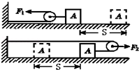4．物体A分别在F1和F2的拉力作用下，沿同一水平面匀速运动了一段距离，如图所示．在不计滑轮重、绳重及绳与滑轮间摩擦的情况下，拉力F1、F2的大小及拉力分别所做的功W1、W2的大小关系是（　　）

A.F1=菁优网-jyeooF2 W1=W2 B．F1=菁优网-jyeooF2 W1=W2

C.F1=菁优网-jyeooF2 W1=菁优网-jyeooW2 D．F1=菁优网-jyeooF2 W1=菁优网-jyeooW2

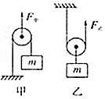5．如图所示，用同一个动滑轮先后提升同一物体，使物体以相同的速度匀速上升相同的高度，所用的力分别是F甲和F乙，拉力做功的功率分别是P甲和P乙．若不计摩擦、动滑轮重和绳重，则F甲与F乙、P甲与P乙之间的大小关系是（　　）

A．F甲＜F乙、P甲=P乙 B．F甲＞F乙、P甲＞P乙

C．F甲＞F乙、P甲=P乙 D．F甲＜F乙、P甲＜P乙

菁优网：http://www.jyeoo.com6．在水平桌面上放一个重300N的物体，物体与桌面的摩擦力为60N，如图所示，若不考虑绳的重力和绳的摩擦，使物体以0.1m/s匀速移动时，水平拉力F和其移动速度的大小为（　　）

A．300N 0.1m/s B．150N 0.1m/s

C．60N 0.2m/s D．30N 0.2m/s

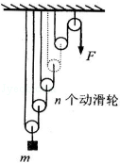7．n个动滑轮和一个定滑轮组成滑轮组，每个动滑轮的质量与所悬挂的物体质量相等．不计一切摩擦和绳的重力，滑轮组平衡时拉力大小为F，如图所示．若在图示中再增加一个同样质量的动滑轮，其它条件不变，则滑轮组再次平衡时拉力大小为（　　）

A．菁优网-jyeoo B．F

C．菁优网-jyeooF D．菁优网-jyeooF

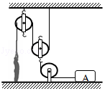8．如图所示，体重为510N的人，用滑轮组拉重500N的物体A沿水平方向以0.02 m/s的速度匀速运动．运动中物体A受到地面的摩擦阻力为200N．动滑轮重为20N（不计绳重和摩擦，地面上的定滑轮与物体A相连的绳子沿水平方向，地面上的定滑轮与动滑轮相连的绳子沿竖直方向，人对绳子的拉力与对地面的压力始终竖直向下且在同一直线上，）．则下列计算结果中正确的是（　　）

A．人对地面的压力为400N

B．绳子自由端受到的拉力大小是100N

C．人对地面的压力为250N

D．绳子自由端运动速度是0.06m/s

菁优网：http://www.jyeoo.com9．如图所示，在水平拉力F的作用下重100N的物体A，沿水平桌面做匀速直线运动，弹簧秤B的示数为10N，则物体A与水平桌面的摩擦力大小为　 　N，拉力F的大小为　 　N．（忽略滑轮重力和与绳子摩擦）

****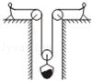10．有一个矿井，深20 m，有两个工人将一个重为400 N的矿石从井底匀速拉向井面，如图所示，动滑轮重20 N，不计其他摩擦．如果两个工人始终保持相同的速度拉矿石，则两个工人用的拉力F=　 　N；当矿石拉出井面时，则其中一个工人将绳子移动了　 　m．

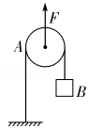11．如图所示，物体B质量为2kg，A为一动滑轮，绳的一端固定在地面上，当滑轮在F的作用下匀速上升1m时，物体B上升的高度为　 　m，拉力F做的功为　 　J．（不考虑滑轮重及摩擦力，g取10N/kg）

菁优网：http://www.jyeoo.com12．在水平桌面上放一个100N的重物，现用如图所示装置将物体匀速拉动，物体与桌面间的摩擦力是24N，不考虑滑轮重力和滑轮与绳间摩擦，水平拉力F为　 　N．若绳子自由端移动速度为0.6m/s，则物体移动速度为　 　m/s．

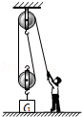13．工人利用图所示的滑轮组在20s内将重400N的物体向上匀速提起2m，所用拉力为250N；求：

（1）物体上升的速度和绳子自由端移动的速度．

（2）若用此滑轮组将重900N的物体竖直向上匀速提升，不计绳重和摩擦力，拉力应为多大？

## **【知识回顾】**

**第三部分：**机械效率****

**1.有用功：对人们有用的功。**

**公式：W有用＝ = =**

**2.额外功：并非我们需要但又不得不做的功**

**公式：W额 = = （忽略轮轴摩擦的动滑轮、滑轮组）**

**3.总功：有用功加额外功或动力所做的功**

**公式：W总= = =**

**4.机械效率： 的比值。公式：**

**说明：有用功总小于总功，所以机械效率总 1，通常用百分数表示。**

**5.机械效率的意义**

**①标志机械做功性能的好坏**

**②机械效率的高低并不决定使用机械是省力还是费力**

1. **提高机械效率的方法： 、 、**
2. **三种简单机械的机械效率的求法**

|  |  |  |  |  |
| --- | --- | --- | --- | --- |
| **简单机械** | **有用功** | **总功** | **额外功** | **机械效率** |
| **杠杆** |  |  |  |  |
| **滑轮组（或动滑轮）** |  |  |  |  |
| **斜面** |  |  |  |  |

**【培优提升】**

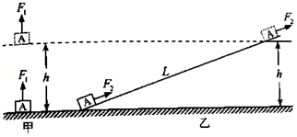1．用F1的拉力直接将重为G的物体A匀速提升h（如图甲）；换用斜面把物体A匀速提升相同高度，拉力为F2，物体沿斜面运动的距离为L（如图乙）．利用斜面工作过程中（　　）

1. 有用功为F2h B．额外功F2L﹣F1h

C．总功为（F1+F2）L D．机械效率为菁优网-jyeoo

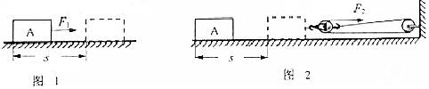2．图1中力F1水平拉动重为G的物体A在水平路面匀速移动了s．改用滑轮组拉动A在同一路面匀速移动了s，拉力为F2（如图2）．此过程滑轮组（　　）

A．总功为F2s B．额外功为F1s

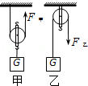C．机械效率为菁优网-jyeoo D．额外功为3F2s﹣F1s

3．如图所示，用完全相同的滑轮组成甲、乙两种装置，分别将重1N的物体匀速提升相同的高度，滑轮重0.2N，不计摩擦和绳重，所用的拉力分别是F甲和F乙，机械效率分别是η甲、η乙，则（　　）

A．η甲＞η乙 B．η甲＜η乙

C．F甲＞F乙 D．F甲=F乙

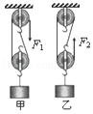4．用四个相同的滑轮和两根相同的绳子组成如图所示的甲、乙两个滑轮组，用它们提起相同的货物并且使货物升高相同的高度，不计绳重及绳子与滑轮的摩擦，则（　　）

A．甲滑轮组较省力 B．拉力F1、F2做的功相同

菁优网：http://www.jyeoo.comC．甲滑轮组机械效率较高 D．乙滑轮组机械效率较高

5．如图所示，动滑轮重3N，用弹簧测力计竖直向上匀速拉动绳子自由端，1s内将重为27N的物体提高0.2m，如果不计绳重及摩擦，则下列计算结果正确的是（　　）

A．绳子自由端移动的速度为0.2m/s B．滑轮组的机械效率为90%

****C．提升物体所做的有用功为6J D．弹簧测力计的示数为9N

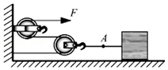6．如图所示，利用滑轮组匀速拉动放在水平地面上重为G的物体，物体移动的距离为S1，绳子自由端移动的距离为S2，A点的拉力为FA．下列说法正确的是（　　）

A．FA=2F B．有用功为GS1

C．物体受到地面的摩擦力为2Fη D．额外功为FS2﹣GS1

菁优网：http://www.jyeoo.com7．用如图所示的滑轮组提升重物时（忽略绳重及摩擦），下列做法能提高滑轮组机械效率的有（　　）

A．增加物体被提升的高度

B．减轻动滑轮的重力

C．改变绳子的绕法，减少承担重物的绳子的段数

D．减少物体的重力

菁优网：http://www.jyeoo.com8．如图所示，用手沿竖直方向匀速拉一个自重不可忽略的动滑轮，使挂在下面重为G的物体缓慢上升，则动滑轮的机械效率η与物体上升高度h的关系符合以下图中的（　　）

A．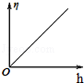 B．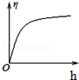 C．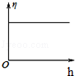 D．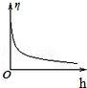

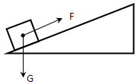9．将一个重为4.5N的物体沿斜面从底端匀速拉到顶端（如图所示）．已知斜面长1.2m，高为0.4m，斜面对物体的摩擦力为0.3N（物体的大小可忽略不计）．则在上述过程中（　　）

A．有用功为5.4J B．额外功为1.8J

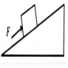C．机械效率为83.3% D．沿斜面向上的拉力大小为0.3N

10．如图所示，把重力为500N的物体匀速推到斜面顶端，斜面长为3m，高为0.9m，若该斜面的机械效率为75%，则实际推力为　 　N，物体与斜面之间的摩擦力为　 　N。

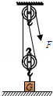

11．用如图所示的滑轮组在5s内将重G=240N的物体匀速向上提起3m，拉力F=150N，这个滑轮组的机械效率是　 　．如果忽略绳重和摩擦，动滑轮自重为　 　N．

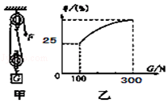 12．用图甲所示的滑轮组运送货物上楼，每件货物重100N，每次运送的量不定，图乙记录了在整个过程中滑轮组的机械效率随货物重力增加而变化的图象，由图可知动滑轮重为　 　N，当某次运送3件货物时，绳子的拉力F是　 　N，滑轮组的机械效率为　 　．（不考虑绳重和摩擦）

****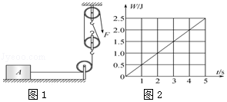13．如图1所示，物体A重为16N置于水平桌面上，在拉力F的作用下，5s内匀速直线运动了0.5m。图2是拉力F做的功随时间变化的图象。物体A在水平桌面上运动时受到的摩擦阻力f为物重G的0.2倍。求：

（1）物体A的速度。

（2）5s内拉力F对物体A做的有用功。

（3）滑轮组的机械效率η。

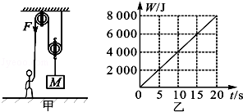14．体重800N的人，双脚与地面的接触面积400cm2，用图甲所示的滑轮组提升物体M，已知被提升的物体M重为900N，人如在绳子自由端的拉力F将物体M以0.4m/s的速度匀速提升到8m的高度，拉力做的功W随时间t的变化图象如图乙所示，不计钢丝绳的重、摩擦力大小．求：

（1）滑轮组提升重物所做的有用功是多少？

（2）滑轮组提升重物的机械效率是多少？

（3）动滑轮的重力是多少？

（4）提升物体时，人对地面的压强是多少？

15．在“探究滑轮组的机械效率”时，小明利用两组滑轮组进行了5次测量，用一个动滑轮和一个定滑轮测定前4组数据，用二个动滑轮和二个定滑轮得第5组数据，测的数据如表：

|  |  |  |  |  |  |  |
| --- | --- | --- | --- | --- | --- | --- |
| 实验次数 | 动滑轮重G动/N | 物重G/N | 钩码上升高度h/m | 动力F/N | 动力作用点移动距离s/m | 菁优网：http://www.jyeoo.com 滑轮组的机械效率η/% |
| 1 | 0.5 | 1 | 0.1 | 0.7 | 0.3 | 47.6 |
| 2 | 0.5 | 1 | 0.2 | 0.7 | 0.6 | 47.6 |
| 3 | 0.5 | 2 | 0.1 | 1.1 | 0.3 | 60.6 |
| 4 | 0.5 | 4 | 0.1 | 2 | 0.3 | ① |
| 5 | 1 | 4 | 0.1 | ② | 0.5 |  |

****（1）实验中应沿竖直方向　 　拉动弹簧测力计．

（2）表格中编号①处数据应为　 　；根据图乙中弹簧测力计可知编号②数据应为　 　N．

（3）由表中第1、2组数据可知，同一滑轮组的机械效率与　 　无关

（4）由表中第3、4组数据可知，同一滑轮组的机械效率与摩擦和　 　有关．

（5）有的同学认为：“机械越省力，它的机械效率越高”．你认为这句话是　 　的（填“正确”）或“错误”）．你是用小明收集的数据中　 　 两组数据对比分析来判断的．

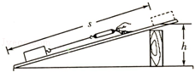16．小华想探究斜面的机械效率可能与哪些因素有关？小华提出了以下的猜想：

A．斜面的机械效率可能与物体的重力有关。

B．斜面的机械效率可能与斜面的倾斜程度有关。

小华同学为了证实自己的猜想是否正确，于是他用同一块木板组成如图所示的装置进行了实验探究，记录的实验数据如表：

|  |  |  |  |  |  |  |  |  |
| --- | --- | --- | --- | --- | --- | --- | --- | --- |
| 实验  次数 | 斜面倾角θ | 物块重量  G/N | 斜面高度  h/m | 沿斜面拉力F/N | 斜面长  S/m | 有用功  W有/J | 总 功  W总/J | 斜面的机械效率 |
| ① | 300 | 5.0 | 0.6 | 4.2 | 1.2 | 3.0 | 5.0 | 60% |
| ② | 300 | 3.0 | 0.6 | 2.5 | 1.2 | 1.8 | 3.0 | 60% |
| ③ | 450 | 3.0 | 0.8 | 2.8 | 1.2 | 2.4 | 3.4 | 71% |

（1）在实验操作过程中，应沿斜面向上　 　 拉动木块；实验时要使木板的倾斜角变大，应该把木板下面的木块向　 　移动（填“左”或“右”）；

（2）通过对比实验①、②数据，可得出的探究结论是　 　；通过对比实验②、③数据，可以得出的探究结论是　 　；

（3）除了小华的猜想以外，请你猜想斜面的机械效率还可能与　 　 （写出一个）有关。